Esej do kurzu APS
Vypracovali: Marek Moštěnský (xmoste03)
Tomáš Kraváček (xkrava00)
Aleš Macek (xmacek04)
Jan Hrouza (xhrouz03)

Frederick P. Brooks , Jr,

The Mythical Man-Month
Vydalo: Adsison-Wesley Publishing Company, 1982

Mýtický člověko-měsíc

Nedostatek času
Mnoho softwarových projektů se nepodaří z nedostatku času. Nedostatek času je asi největší důvod nedokonalosti projektů.

Proč je tento problém tak běžný?
1. - techniky odhadu v tomto oboru jsou nedostatečně prozkoumány.
2. - častá záměna úsilí a pokroku (člověka a měsíce (čas) - více lidí <> automaticky méně času!!!)
3. - manažeři raději ustoupí tlakům zákazníka, protože si sami nejsou 100% jisti odhadem.
4. - plnění plánu se špatně kontroluje - ne vždy se dá zavčas zpozorovat zpoždění
5. - v případě časového skluzu je přirozenou reakcí zvýšení počtu pracovníků, což často situaci ještě více zhorší.

Optimismus
Všichni programátoři jsou optimisti. První chyba - často se domnívají že vše půjde dobře - každý úkol bude trvat pouze tak dlouho, jak je naplánováno.
Programátoři staví čistě z myšlenek a protože je médium poddajné, tak očekávají velmi málo potíží. Jenže myšlenky jsou nedokonalé, nedokončené , proto se dopouštějí chyb.
Plánujeme že v jednoduché úloze půjde vše hladce, ale ve větších úlohách, které se sestávají z mnoha menších úloh, z nichž jsou některé zřetězené, se pravděpodobnost hladkého průběhu rychle zmenšuje.

Člověko-měsíc
Cena produktu se odvíjí od počtu lidí a času. Jenže vývoj ne. Proto používání jednotky „člověko-měsíc“ jako vyjádření náročnosti práce, je často zavádějící, protože lidé a měsíce jsou nezaměnitelní.

Zaměňovat lidi a čas lze pouze v případě, když je práce rozdělena mezi mnoho pracovníků bez nutnosti vzájemné komunikace (platí například při sklizni pšenice, ale ne v systémovém programování).(obr 2.1)

Mnoho úloh má sekvenční charakteristiku ladění. V takovém případě nemůže být úloha rozdělena na více částí za účelem paralelního zpracování. Pokud jde o úlohu, která může být rozdělena, ale vyžaduje určité množství komunikace mezi podúlohami, tak musíme přidat k samotné práci ještě úsilí na komunikaci.(obr 2.3)

Musí-li být každá část úlohy koordinována se všemi ostatními, tak náročnost roste s n*(n-1)/2. V případě komunikace více lidí najednou je výsledek ještě horší. Přidané úsilí na zvýšenou komunikaci tak může zcela zvrátit původně zamýšlený časový zisk získaný rozdělením
úlohy.(obr 2.3)

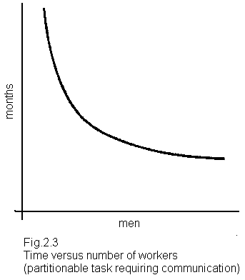
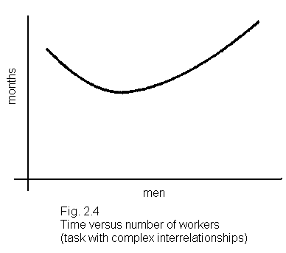
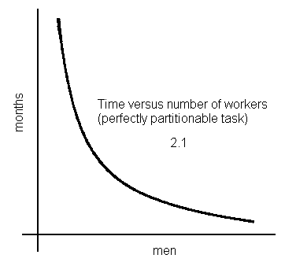

Systémové testování
Žádná část nemá na časové ztráty při tvorbě programového systému takový vliv jako fáze ladění komponent a testování systému. Obvykle optimisticky očekáváme, že počet chyb(teoreticky by jich mohlo být nula) bude menší, než se nakonec ukáže. Proto je to nejvíce neodhadnutelnou částí programování.

Plánování softwarových úloh:
1/3 plánování
1/6 kódování
1/4 testování komponent
1/4 testování systému
nejdůležitější odlišnosti oproti obvyklému časovému rozdělení:
1. Část pro plánování je větší, než je obvyklé (i tak je to sotva dost pro vytvoření detailní specifikace)
2. Polovina času je věnována na odladění komponent a systému, což je víc, než je obvyklé.
3. Pro nejlépe odhadnutelnou část - kódování - je rezervována pouze šestina času
Při zkoumání různých projektů plánovaných běžnými metodami lze zjistit, že málokdy je plánováno testování na polovinu času, ale většina stejně tak dlouhou dobu nakonec zabere. Tyto plány fungují právě do fáze testování, pak nabírají skluz.

Chyba v odhadu času testování je obzvláště nebezpečná, protože se projeví až na konci, takže nikdo není předem varován.
Zpoždění v této závěrečné fázi má velké finanční a psychologické následky. Projekt je plně obsazen pracovníky a denní náklady jsou maximální. Na software je často vázána dodávka počítačů, případně stavební úpravy (rozvod sítě). Tyto finanční následky mohou být vyšší než všechny ostatní náklady a proto je velmi důležité vyhradit dostatek času na testování už v původním plánu.

Zbabělý odhad
Programátoři, stejně jako vedoucí pracovníci často na naléhání zkracují plán dokončení, ale dokončení samotné nelze ovlivnit, takže nakonec si zákazník bude muset stejně počkat, nebo bude používat nedokončený a neodladěný produkt.

Regenerativní chyba plánování
V případě, že se softwarový projekt začne zpožďovat, často se přidávají další lidé. To však může pomoci jen někdy.
Pracovníci narychlo nabraní vyžadují zapracování do úkolu zkušeným pracovníkem -> nějakou dobu bude pracovat na projektu méně lidí.

Brooksův zákon:
„Přidáním dalšího člověka ke zpožděnému projektu jej ještě více zpozdíme.“

Počet měsíců práce na projektu závisí na sekvenčních omezeních. Maximální množství zúčastněných lidí závisí na počtu nezávislých podúloh. Obecně je lepší plánovat raději s menším množstvím lidí na delší čas - jediné riziko je zastarání projektu.

